Hernandez Nelson Pedro Aldahir:

La parte que me toca aporta para realizar el proyecto es la parte electrica que es una de las parte fundamentales del proyecto y que va de la mano con la parte de programacion lo realmente hice fuacer el circuito electrico que se necesita para que el motor regule su potencia asi de como este circuito debe manda la señal para saber cuanta potencia se esta ocupando en ese momento en el motor y hacer respectivamrente la PCB en la cual ira montado el circuito.

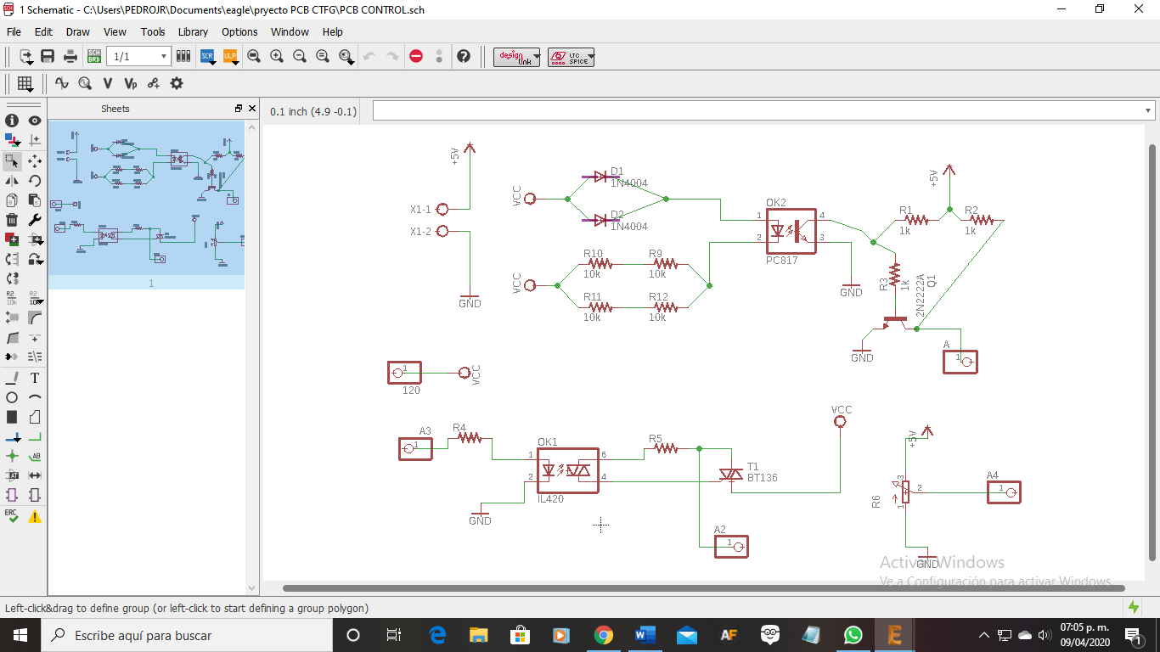

Esta imagen es la representación del diagrama eléctrico del circuito utilizado para regular la potencia del motor de la centrifuga.

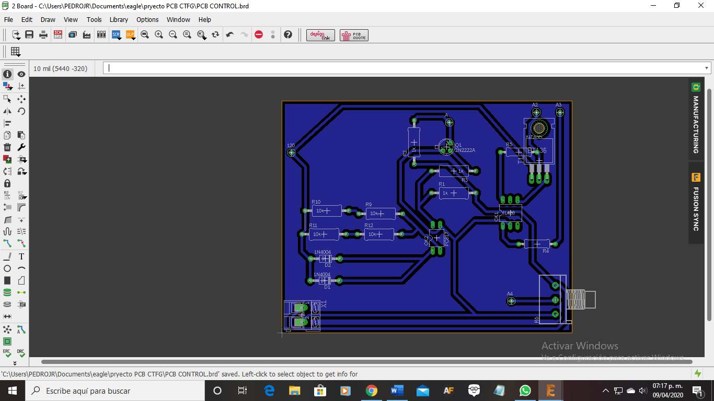

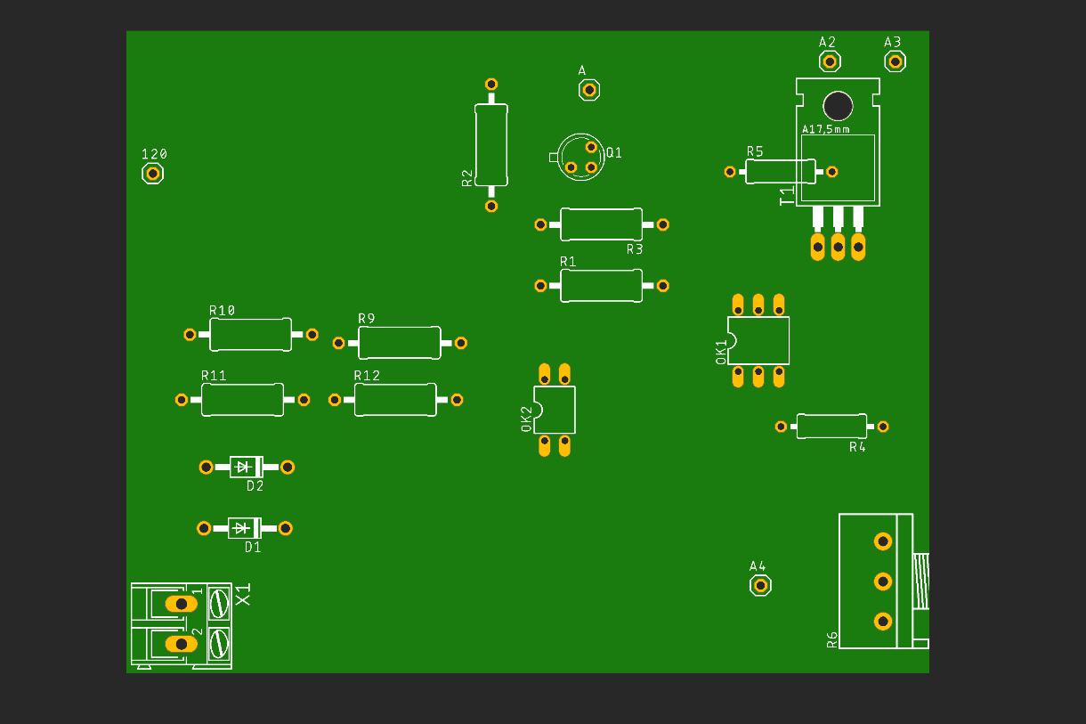

Estas dos imágenes representan la PCB en una se muestra las pistas o la parte inferior de la placa y la otra parte muestra parte superior donde irán los componentes.